Муниципальное бюджетное учреждение дополнительного образования станция юных натуралистов р. п. Солнечный
Солнечного муниципального района Хабаровского края

Районный заочный конкурс разработок мастер-классов по ДПИ "Приамурские узоры"

МАСТЕР КЛАСС
НАНАЙСКИЙ ОБЕРЕГ
«ОТ КОЗНЕЙ ЗЛЫХ ДУХОВ, ПРИНОСЯЩИХ БОЛЕЗНИ, НЕУДАЧИ»

Автор:
Сергеева Наталья Геннадьевна,
педагог дополнительного образования

Солнечный, 2018

Содержание
Учреждение: МБУДО СЮН
Название: Нанайский оберег «От козней злых духов, приносящих болезни, неудачи»
Форма проведения: мастер-класс
Дата проведения: сентябрь, октябрь 2018
Место проведения: образовательные учреждения.
Аудитория: дети, студенты, педагоги, родители.
Цель: Изготовление нанайского оберега «От козней злых духов, приносящих болезни, неудачи»
Задачи:
- Закрепить интерес к изготовлению нанайского оберега.
- Развивать тактильное восприятие, аккуратность. Воспитывать уважение и интерес к жизни, традициям и культуре коренных народов Дальнего Востока.
Методы обучения:
- словесный (беседа);
- наглядные (фотографии, иллюстрации, образцы поделок, просмотр слайдов);
- практические (изготовление оберега).
Ожидаемый результат: оберег, сделанный своими руками.
Оборудование: стол, стулья, презентация, технологические карты, проектор, экран.
Материалы: Картонный круг диаметром 6 см для основы оберега, круг диаметром 5 см, с нанайским орнаментом лика медведя, искусственный мех тонкой полосой, клей «Момент», лента шириной 0,5 см., клей карандаш, ножницы.

План мастер класса:
- Вступительная часть.
- Инструктаж по технике безопасности (работа ножницами, пользование клеем)
- Практическая работа.
- Заключительная часть.
Вступительная часть
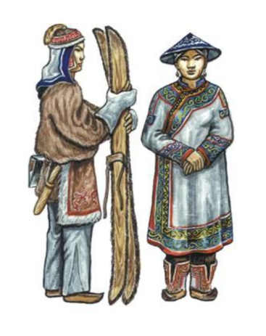
У нанайцев есть мифы, которые повествуют о происхождении отдельных родов от животных: тигра, медведя и других. Анимистические воззрения коренных жителей Приамурья и Приморья сочетались с магическими действиями. Люди верили в силу амулетов. Возможно, что именно от амулетов ведут свое происхождение многие сэвэны (оберег).
Сэвэны — это духи-исцелители, духи-божества, духи-хозяева местности, воды и тайги.
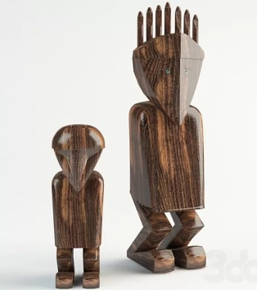
Например, в представлениях нанайцев, живущих на Нижнем Амуре, хозяин медведей являлся одновременно хозяином тайги. Это был огромный медведь с девятью горбами. На медвежьем празднике все дары приносили ему, невидимому хозяину.
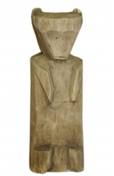
Древние элементы духовной культуры, отразившиеся в тотемах и амулетах, сохранились и по сей день благодаря глубокой вере в существование души. Представления нанайцев о внешнем мире — это вовсе не механический отпечаток поступивших извне в их сознание идей, ценностей и стереотипов. Это происходило в результате общения с природой, от которой человек себя не отделял.

Инструктаж по технике безопасности
Техника безопасности при работе с ножницами
1. Храните ножницы в указанном месте в определённом положении.
2. При работе внимательно следите за направлением резания.
3. Не работайте с тупыми ножницами и с ослабленным шарнирным креплением.
4. Не держите ножницы лезвием вверх.
5. Не оставляйте ножницы с открытыми лезвиями.
6. Не режьте ножницами на ходу.
7. Не подходите к товарищу во время работы.
8. Передавайте закрытые ножницы кольцами вперёд.
9. Во время работы удерживайте материал левой рукой так, чтобы пальцы были в стороне от лезвия.
Техника безопасности при работе с клеем.
1. С клеем обращайтесь осторожно.
2. Нельзя, чтобы клей попадал на пальцы рук, лицо, особенно глаза.
3. При попадании клея в глаза надо немедленно промыть их в большом количестве воды.
4. По окончании работы обязательно вымыть руки и кисть.
5. При работе с клеем пользуйтесь салфеткой.
Практическая часть

Технологическая карта оберега
№  п/п | Содержание операции | Эскиз | Инструменты и приспособления
1 | Приготавливаем материал. | 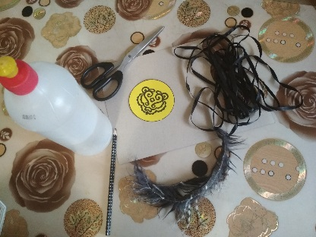 | Круг диаметром 5 см, с нанайским орнаментом лика медведя.  Картонный круг диаметром 6 см для основы оберега.  Мех тонкой полоской.  Веревочка.  Клей «Момент», для детей клей карандаш,  Ножницы.
2 | Наносим клей на картонный кружок для ленты, затем приклеиваем веревочку. | 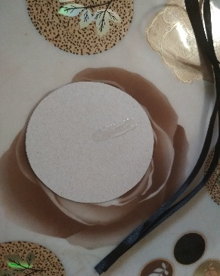  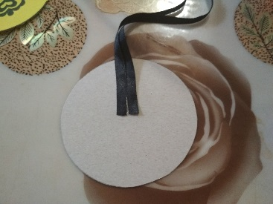 | Лента для одевания на шею, длиной 50 см., картонный круг основа оберега.
3 | Наносим клей для меха.  прихватываем его возле ленты. | 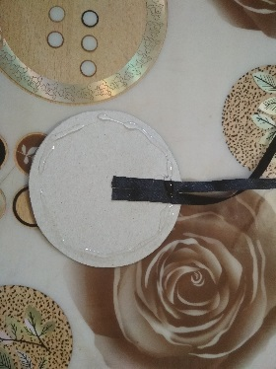 | Клей Момент, для детей клей карандаш, круг с лентой.
4 | Наклеиваем его по окружности, растягивая, чтобы не получилось морщин. | 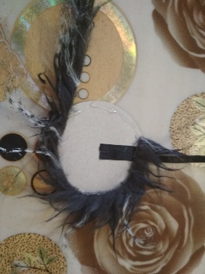  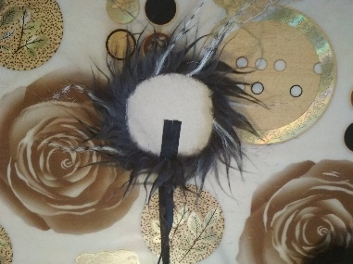 | Мех тонкой полоской.
5 | Наносим клей на обратную сторону кружка с орнаментом лика медведя. | 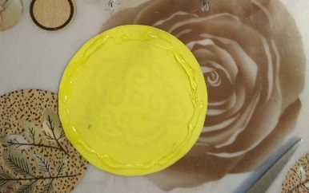 | Круг диаметром 6 см, с нанайским орнаментом лика медведя.  Клей карандаш
6 | Приклеиваем на мех наш орнамент с ликом медведя. | 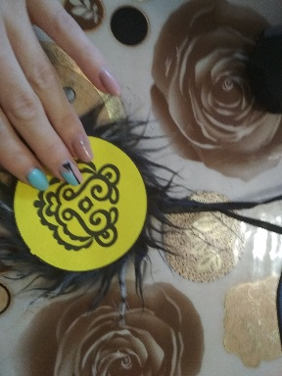 | Круг диаметром 6 см, с нанайским орнаментом лика медведя.
7 | Наш оберег, готов! | 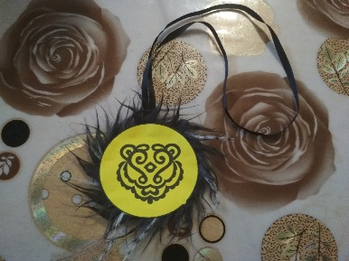

ФОТО ИЗ ЛИЧНОГО АРХИВА
